|  |  |  |
| --- | --- | --- |
|  | WIPO-A-B&W | **A** |
| CDIP/13/INF/5 | | |
| الأصل: بالإنكليزية | | |
| التاريخ: 2 مايو 2014 | | |

اللجنة المعنية بالتنمية والملكية الفكرية

الدورة الثالثة عشرة

جنيف، من 19 إلى 23 مايو 2014

ملخص الدراسة عن تأثير الملكية الفكرية على صناعة الدواء في أوروغواي

وثيقة من إعداد الأمانة

1. يحتوي مرفق هذه الوثيقة على ملخص الدراسة عن "تأثير الملكية الفكرية على صناعة الدواء في أوروغواي"، وهي دراسة مُعَدّة في إطار المشروع المتعلق بالملكية الفكرية والتنمية الاجتماعية والاقتصادية (CDIP/5/7 Rev.).

إن اللجنة مدعوة إلى الإحاطة علماً بالمعلومات الواردة في مرفق هذه الوثيقة.

[يلي ذلك المرفق]

**ملخص شامل**

أسندت اللجنة المعنية بالتنمية والملكية الفكرية (لجنة التنمية) إلى المنظمة العالمية للملكية الفكرية (الويبو) إجراء مشروع بشأن الملكية الفكرية والتنمية الاقتصادية والاجتماعية (CDIP/5/7 Rev.). يتألف هذا المشروع من سلسلة من الدراسات القطرية التي سوف تسهم في تحقيق تفهم أفضل لآثار الحماية بموجب حقوق الملكية الفكرية في الاقتصاديات النامية، سواء في شأن اتخاذ تدابير محددة للأداء الاقتصادي، أو في شأن جهود التنمية الاقتصادية الأوسع نطاقاً. طلبت حكومة أوروغواي من الأمانة المشاركة في هذا المشروع باعتباره دراسة من الدراسات القطرية. وتعتبر هذه الدراسة حلقة في سلسلة الدراسات القطرية، وتُرَكِز على دور الملكية الفكرية في قطاع الصناعات الدوائية في أوروغواي.

تُستخدم الملكية الفكرية بمفهومها الواسع، والبراءات على وجه الخصوص، استخداماً مكثفاً في صناعة الدواء (كوهين، نيلسون، ووالش 2000؛ سيلبيرستون وتايلور 1973). وينطبق هذا الوضع أيضاً على البلدان النامية (لوبيز 2009). يرجع هذا الأمر جزئيا إلى تكاليف البحث والتطوير في مجال المستحضرات الدوائية، بما في ذلك التجارب الطبية، والتي تعتبر مرتفعة بالمقارنة مع تكاليف انتاج مركبات دوائية مُقَلّدة. ومع ذلك، يُقصد من الحماية بموجب براءة اختراع في تصميمها تغيير هيكل السوق من خلال منح حقوق الاستبعاد لمُودع طلب الحصول على براءة اختراع. تعد هذه القضية من قضايا الصحة العامة ذات الصلة، حيث تعني عدم قدرة المرضى المحتاجين إلى دواء معين على تحمل ارتفاع أسعار المستحضرات الدوائية المحمية ببراءات اختراع (شاودوري، غولدبرغ، وجيا 2006). ومن ناحية أخرى، إذا أسهمت الحماية بموجب براءات اختراع في تأمين استثمارات البحث والتطوير، فقد تصل الأدوية الناتجة من أنشطة البحث والتطوير هذه إلى السوق في وقت مبكر تماماً (كايل وماك غاهان، 2011). ولسوء الحظ، فمن المتوقع تأثر الأدوية بالاتجاهات السوقية، مما يعني أن الحماية بموجب البراءات قد توفر حوافز أقل لتنفيذ أنشطة البحث والتطوير في شأن تلك الأمراض التي تؤثر على وجه التحديد على المناطق الأكثر فقراً في العالم (منظمة الصحة العالمية – الويبو - منظمة التجارة العالمية، 2013). وبالإضافة إلى براءات الاختراع، تلعب العلامات التجارية دوراً في هذه الصناعة، حيث أنها تعمل على تمكين أنشطة في مجال توسيم المنتجات والذي يمكن أن يكون آلية تخصيص اعتمادات بديلة لاستثمارات البحث والتطوير (غرابوفسكي وفيرنون عام 1992)

لم تمنح أوروغواي، شأنها في ذلك شأن العديد من البلدان النامية الأخرى، حماية للمنتجات الدوائية بموجب براءات اختراع قبل انضمامها إلى اتفاق حقوق الملكية الفكرية المتصلة بالتجارة (اتفاق تريبس). وبعد أقل من عقد من الزمان، لاتزال هناك شواغل حول كيفية تأثير هذا التغيير في السياسة على الأوضاع السوقية للأدوية في أوروغواي. وتجدر الإشارة إلى أن التعديلات في الإطار القانوني للملكية الفكرية لم تكن هي العناصر الوحيدة ذات التأثير المحتمل على هذه الصناعات. وخلال العقد الماضي، أعادت أوروغواي هيكلة نظام الصحة العامة في البلاد وأحدثت فيه تغييرات جوهرية، من خلال إدماج مؤسسات الرعاية الطبية ومنظمات المحافظة على الصحة والتأمين العام. وعلى الرغم من هذه التغييرات جميعها، لم يُجْرَى سوى عدد قليل فقط من الدراسات التجريبية على سوق الأدوية في أوروغواي (مثل: سي آي يو 2012؛ كوميسيك 2006؛ بي (P) كوريا وتروخيو، 2005؛ أودوني وفيلد، 2006؛ أوروغواي 21، 2011، وذلك كأمثلة من بين دراسات أخرى)، وقد تصدى عدد أقل من هذا بكثير من هذه الدراسات إلى العلاقة بين نظام الملكية الفكرية وبين هيكل سوق الدواء على وجه التحديد (مثل: كوميسيك، 2006؛ أودوني وفيلد، 2006).

**نطاق الدراسة والأساليب المستخدمة**

تهدف هذه الدراسة إلى استكمال الأدلة التجريبية المتوفرة في أوروغواي، فضلا عن توفير منهجية ورؤى تحظى باهتمام بلدان أخرى. كما تشارك هذه الدراسة في جهود البناء المنهجية وإعداد البيانات الجوهرية بغية بناء سلسلة من مجموعات بيانات متفردة حول استخدام الملكية الفكرية والأوضاع السوقية لصناعة الدواء في أوروغواي. وبينما تقتصر معظم البيانات الأساسية على حدود دولة أوروغواي، إلا أن هناك إمكانية في نقل المنهجية إلى بلدان أخرى مع بذل قليل من الجهد نسبياً، وهو الأمر الذي يمثل ناتج إضافي لهذه الدراسة. وعلى الرغم من ثراء هذه البيانات الجديدة وإعداد المنهجيات، تقف هذه الدراسة عاجزة عن الإجابة على جميع المسائل ذات الصلة بكيفية تأثير نظام الملكية الفكرية على نواتج سوق الأدوية. وعلى الجانب الآخر، يمكن اعتبار هذه الدراسة خطوة أولى في سياق التمهيد لإجراء مناقشة على أساس تطبيقي للوقوف على الحجم الفعلي للمعلومات التي في جعبتنا بالفعل عن أثر الملكية الفكرية على صناعات الدواء في البلدان النامية. ولذلك، وبينما يحدونا الأمل في أن تمثل هذه الدراسة مساهمة مهمة في استكشاف أدلة تجريبية جديدة لأغراض صنع السياسات، إلا أننا يجب أن نبدي تواضعاً مع حقيقة عدم الإجابة على كافة الأسئلة المعلقة.

صُمم نطاق الدراسة بالتوازي مع مجالين رئيسيين بهدف تغطية علاقة نظام الملكية الفكرية الحالي في أوروغواي بكل من (1) الانتفاع بنظام الملكية الفكرية، و (2) أوضاع سوق المنتجات الدوائية.

من أجل استيعاب أنماط واتجاهات الانتفاع بالملكية الفكرية في أوروغواي، استخدمت هذه الدراسة بيانات الملكية الفكرية الببليوغرافية، لا سيما تلك الموجودة في نشرات البراءات والعلامات التجارية. وساهم مكتب أوروغواي للملكية الفكرية (المكتب الوطني للملكية الصناعية، التابع لوزارة الصناعة والطاقة والتعدين، وسيشار إليه فيما بعد: DNPI) بدور المصدر الأكثر أهمية لوحدة تسجيل بيانات الملكية الفكرية، والذي تَفَضًّل ومنح حق النفاذ إلى البيانات المتوفرة لديه. وعلى هذا النحو، استفادت الدراسة من سجلات الوحدة لعدد 160 9 طلباً لتسجيل براءة اختراع أُودعت في الفترة ما بين 1995 و2012 وعدد 956 235 طلباً لتسجيل علامات تجارية أُودعت في الفترة ما بين 1985 و2012. كانت جميع تلك البيانات منشورة في مجلة الملكية الصناعية التي يصدرها DNPI. كما استخدمنا بيانات إضافية من قاعدة بيانات إحصاءات الويبو (IPSTATS)، وقاعدة بيانات المكتب الأوروبي للبراءات PATSTAT.

استدعى إعداد المنهجية وإنشاء البيانات لتحليل أوضاع سوق المنتجات الدوائية بذل المزيد من الجهود الحثيثة. ونخص بالذكر، الجهد الذي بُذل مع فارمانيواريو (FA) وهو أكبر مصدر لتوريد الأدوية إلى داخل أوروغواي. تمثل التحدي الرئيسي في إنشاء رابطة مباشرة بين البراءات والأدوية عند قياس تأثير الملكية الفكرية على هيكل سوق الدواء والأسعار. وقد أظهرت التجربة الصعوبة البالغة في إنشاء مثل هذه الرابطة، كما هو مبين في تقارير مشهد البراءات الشامل عن أدوية أتازانافير وريتونافير (انظر الويبو 2011ب؛ الويبو 2011أ، على الترتيب). وفي الواقع، لم يتسع نطاق هذه الدراسة لتغطية المشهد العام لبراءات اختراع جميع الأدوية المباعة في أسواق أوروغواي بالكامل. وكبديل عملي، استخدمت هذه الدراسة البيانات التاريخية الواردة في منشور إدارة الأغذية والعقاقير في الولايات المتحدة (FDA) المعروف باسم "الكتاب البرتقالي" (OB). يربط هذا المنشور المنتجات ومكوناتها الفاعلة مع براءات الاختراع الممنوحة في الولايات المتحدة الأمريكية. وقد ربطنا براءات الاختراع الممنوحة في الولايات المتحدة بالبيانات الوطنية التي جمعناها من DNPI وفقاً لما ذُكر أعلاه، مع الاستفادة من المعلومات المتعلقة بأسرة البراءات المستقاة من قاعدة بيانات المكتب الأوروبي للبراءات PATSTAT. وبالإضافة إلى ذلك، نعمل على تقييم وجود ارتباط مباشر بين منتج وارد في الكتاب البرتقالي و 073 3 منتجاً من المنتجات التي يمارس فارمانيواريو FA من خلالها نشاطه وتحتوي على مكون فاعل محمي بموجب براءة اختراع يدوياً. وبالنظر إلى كل هذا، تحتوي لوحة البيانات النهائية على 472 307 بياناً يغطي 978 7 منتجاً مختلفاً و839 مكوناً فاعلاً على مدى فترة 84 شهراً. تقع هذه الأرقام الخاصة بالمنتجات والمكونات الفاعلة في نفس النطاق الذي تقع فيه تلك المنتجات المُبلَّغ عنها من قبل نظام الرصد الدولي المعني بالصحة (في أودوني وفيلد 2006، 14). كما شَكَّلت البيانات الخاصة بالمشتريات الحكومية المُجَمَّعة من قبل وحدة المشتريات المركزية (UCA) التابعة لوزارة الاقتصاد والمالية في أوروغواي (MEF) مصدراً إضافياً مهماً وثيق الصلة للتحليل الذي أجرته هذه الدراسة.

تتضمن البيانات الأساسية 856 4 ملاحظة، وهو ما يقابل 313 2 بنداً مختلفاً- يشير إلى مكون فاعل مختلف، جرعة ومسار تسليم منتج - والذي يعكس الطلبات الواردة في خمس عطاءات مختلفة تم الإعلان عنها في الفترة ما بين 2007 و2012. تصل قيمة هذه العطاءات الممنوحة إلى أكثر من 200 مليون دولار أمريكي (الجدول المرفق ألف-5). وكما فعلنا مع البيانات المستمدة من فارمانيواريو (FA)، تم مطابقة البيانات المستمدة من وحدة المشتريات المركزية التابعة لوزارة الاقتصاد والمالية (UCA-MEF) مع تلك البيانات الواردة في الكتاب البرتقالي ومعلومات براءات الاختراع فيه. بلغ عدد الملاحظات 631 3 ملاحظة (75%) من الملاحظات التي تحتوي على مكون فاعل متاح في الكتاب البرتقالي.

**الانتفاع المكثف بنظام الملكية الفكرية في أوروغواي في أعقاب إصلاح حقوق الملكية الفكرية**

يتصل الجزء الأول من التحليل التطبيقي بأثر التغييرات في سياسات الملكية الفكرية على نظام الملكية الفكرية في أوروغواي. كان للتغيرات التي أحدثها "اتفاق تريبس" أثراً كبيراً على الانتفاع من براءات الاختراع من قبل قطاع صناعة الدواء في أوروغواي. وفي الواقع، وفي الوقت الحالي، تُمَثِل إيداعات براءات الاختراع المتعلقة بالأدوية من قبل كيانات أجنبية الغالبية العظمى من إجمالي إيداعات البراءات. بيد أن التحول في منح براءات اختراع متعلقة بالأدوية قد ساهم، على ما يبدو، بأثر طفيف على هيكل سوق الدواء. وقد أدى مجرد التعديل الذي أُدخل على اتفاق تريبس بالسماح بحماية المركبات الدوائية بموجب براءات اختراع إلى التحول الكامل نحو الانتفاع من النظام المحلي للملكية الفكرية. وبينما كنا نتوقع الوقوف على المدى الذي أثرت فيه الملكية الفكرية على صناعة الدواء، إذ بنا نكتشف أن هذا القطاع قد أعاد تشكيل الانتفاع بالملكية الفكرية في أوروغواي.

**الشكل هاء-1: طلبات إيداع براءات المنتجات الدوائية بواسطة المقيمين وغير المقيمين**

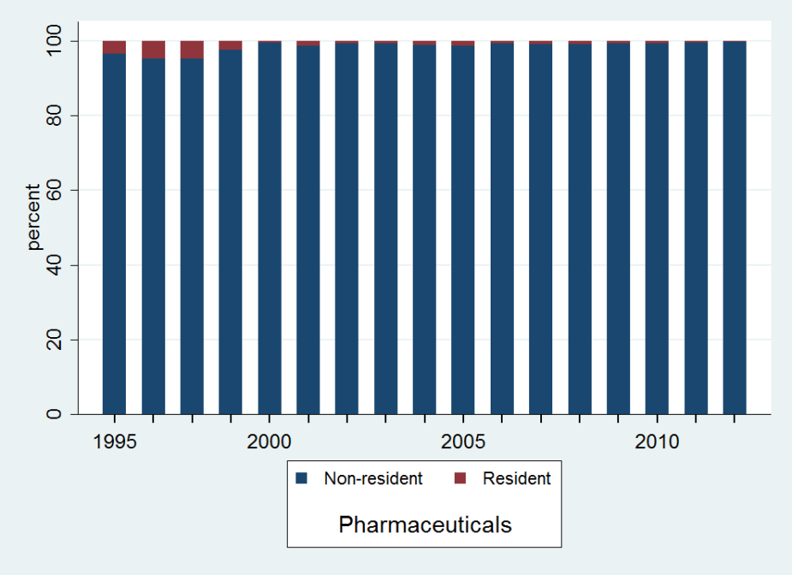

*المصدر: DNPI (2012)، ملاحظة: يُستخدم الاحصاء التجزيئي في حالة تعدد مودعي الطلبات.*

في الغالب، تُستخدم براءات الاختراع في أوروغواي من قبل غير المقيمين العاملين في صناعة المنتجات الدوائية. ويصل إجمالي إيداعات المقيمين أكثر قليلاً من 4% من إجمالي طلبات إيداع براءات اختراع المنتجات الدوائية في الفترة ما بين 1995 و2012 (الشكل هاء -1). وقد شهدت حصة إيداعات المقيمين انخفاضاً من 8،11% في 1995 إلى 1،2% في 2010. وقد شهدت الفترة ما بين 1995 و1999 نمواً كبيراً في إيداع طلبات براءات المنتجات الدوائية عند بدء سريان التطبيق العملي لاتفاق تريبس، ولكن فقط في شكل نظام "علبة البريد"[1]. ومن بين 160 9 طلباً لإيداع براءات اختراع في الفترة ما بين 1995 و2012، بلغ عدد الطلبات المودعة المتعلقة بمجالات تقنية مرتبطة بصناعة الدواء 661 6 طلباً بواقع (73%). ازداد عدد طلبات الإيداع في قطاع المنتجات الدوائية زيادة سريعة بين 1995 و2000، وفاق باقي طلبات الإيداع في المجالات الأخرى بعد 1997. وفي عام 2000، تلقي مكتب أوروغواي للملكية الفكرية كمية من طلبات براءات الاختراع المتعلقة بالمنتجات الدوائية تفوق ضعف كمية جميع طلبات المجالات الأخرى. واليوم، يتلقي المكتب الوطني للملكية الصناعية التابع لوزارة الصناعة والطاقة في أوروغواي (DNPI) طلبات إيداع متعلقة بالمنتجات الدوائية أكثر من ثلاثة أضعاف كافة طلبات القطاعات الأخرى (الشكل هاء-2). هناك ندرة في إيداعات المقيمين لبراءات اختراع منتجات دوائية، حيث تصل بالكاد إلى خمسة طلبات في السنة.

**الشكل هاء-2: طلبات إيداع براءات اختراع المنتجات الدوائية بحسب سنة الإيداع**

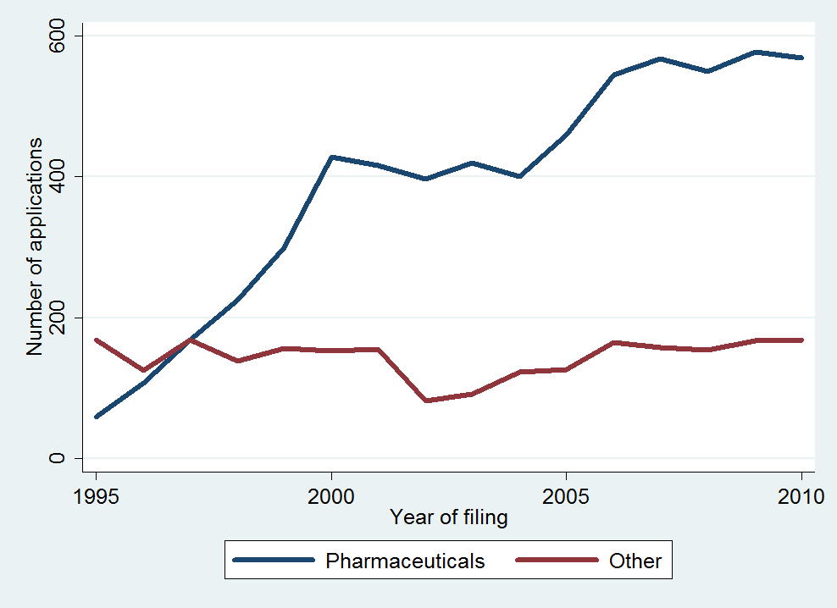

*المصدر: DNPI (2012)*

**الشكل هاء-3: بلد الإقامة لمودعي طلبات تسجيل البراءات**

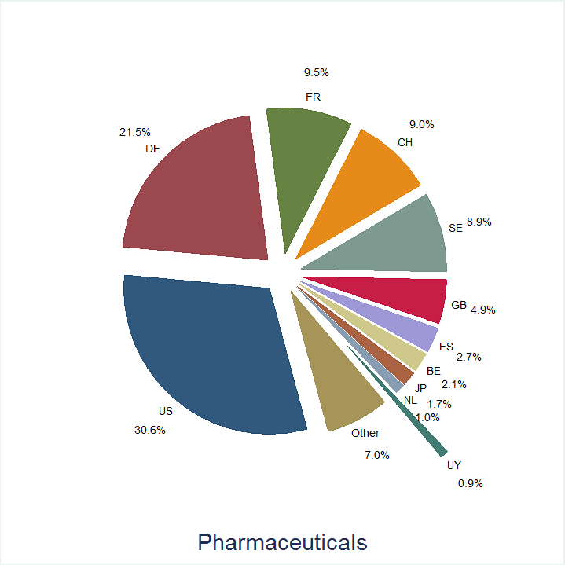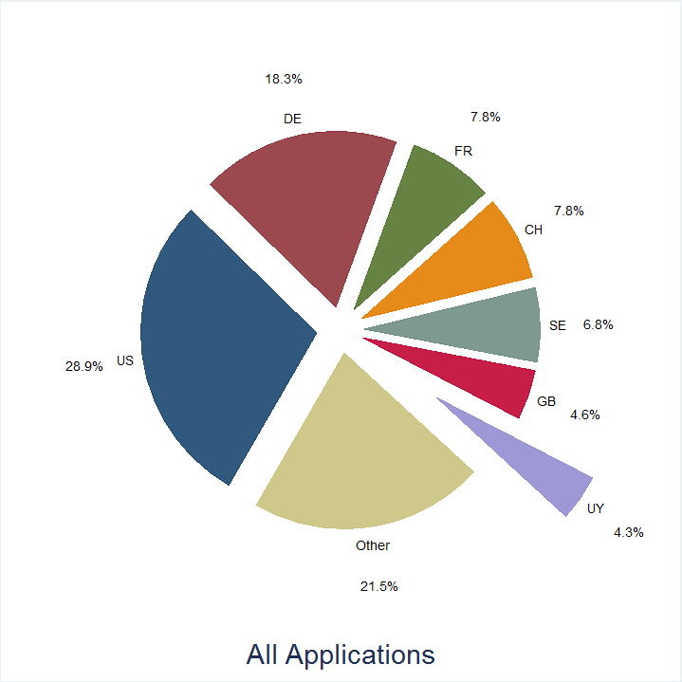

*المصدر: DNPI (2012)، ملاحظات: يُستخدم الإحصاء التجزيئي في حالة تعدد المودعين.*

*US = الولايات المتحدة، DE = ألمانيا، FR = فرنسا، SE = السويد، CH = سويسرا، GB = المملكة المتحدة،*

*UY = أوروغواي، ES = إسبانيا، BE = بلجيكا، JP = اليابان، وNL = هولندا.*

لا تُودع طلبات تسجيل براءات اختراع المنتجات الدوائية في الغالب من قبل غير المقيمين، ونجدها أكثر تركيزاً عبر بلدان المنشأ (الشكل هاء-3). يشكل مودعو الطلبات من الولايات المتحدة وألمانيا وفرنسا والسويد وسويسرا والمملكة المتحدة نسبة 74% من إجمالي مودعي الطلبات، ونسبة 84% من إيداعات براءات المنتجات الدوائية. كما يلاحظ أن أكبر 10 مودعين بدلالة إيداعات البراءات في أوروغواي، هم أيضاً أكبر مودعين بالنسبة لإيداعات براءات اختراع المنتجات الدوائية، مع عدم وجود أي اختلاف في الترتيب تقريبا. وهؤلاء جميعاً من الشركات الدولية الكبيرة لتصنيع المنتجات الدوائية، ويستأثرون بثلثي طلبات إيداع براءات اختراع المنتجات الدوائية في أوروغواي.

يكمن أحد التحديات التي تواجه نظام الملكية الفكرية في أوروغواي في تأخر إجراءات النظر في البراءات- فترة التأخير بين إيداع طلب البراءة وصدور القرار النهائي لمكتب البراءات في شأن الطلب. ففي وقت استخلاص بيانات هذه الدراسة، لم تُسجل سوى 585 براءة فقط بعد الانتهاء من إجراءات المنح. يمثل هذا الرقم نسبة 4،6% فقط من إجمالي الطلبات المودعة في الفترة ما بين 1995 و2012. بلغ متوسط المدة الزمنية المنقضية ما بين إيداع الطلب ومنح البراءة حوالي 5،5 سنة عن نفس الفترة السابقة. ووفقا لما تم ملاحظته، تتماثل فترة إجراءات النظر في منح البراءات في أوروغواي مع مكاتب الملكية الفكرية الأخرى في جميع أنحاء العالم (الويبو 2013، 85). بيد أن هناك مؤشر يدل على زيادة فترة انتظار إجراءات المنح في السنوات الأخيرة. وفي وقت استخلاص البيانات، لم تتضمن بيانات هذه الدراسة تسجيل أي براءة أُودعت بعد عام 2000 لعدم الانتهاء من إجراءات المنح (الشكل هاء-4). وحتى مع التسليم برفض أو سحب العديد من البراءات، فما تزال مشكلة طول الفترة التي تستغرقها إجراءات المنح والتي قد تصل، في نهاية المطاف، إلى تقريباً ضعف الفترة المُستَغرقة من قبل.[2] هذا وقد مُنحت براءات اختراع أكثر للتكنولوجيات الدوائية (362 براءة اختراع) مقارنةً بالمجالات الأخرى (223). لا تمثل تلك البراءات سوى 4،5% فقط من إجمالي طلبات إيداع براءات متصلة بالمنتجات الدوائية، مقابل 9% من إجمالي طلبات إيداع براءات اختراع متصلة بمجالات تكنولوجية أخرى. تسهم حقيقة أن البراءات الممنوحة هي تلك المُودَعة قبل عام 2001، عندما كانت نسبة إيداعات براءات المنتجات الدوائية أقل، بشكل جزئي على الأقل في تفسير معدل المنح الأقل لبراءات الاختراع المتصلة بالمنتجات الدوائية بطريقة عملية.

**الشكل هاء-4: البراءات الممنوحة بحسب سنة الإيداع والمنح**

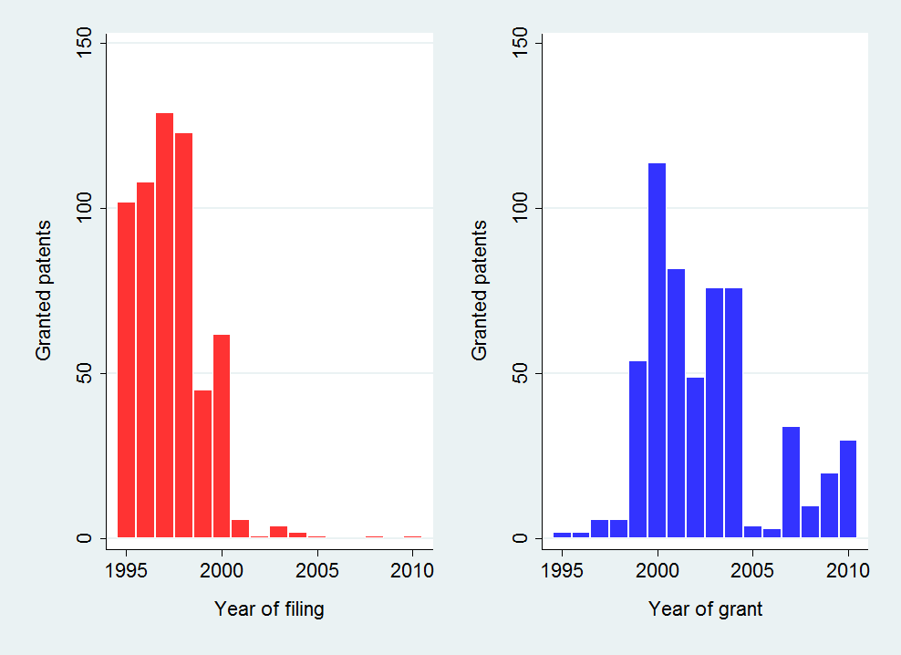

*المصدر: DNPI (2012).*

على الرغم من تزايد انتفاع شركات المستحضرات الدوائية بنظام البراءات في أوروغواي، إلا أن عدد قليل من التكنولوجيات المحمية هي التي تؤدي إلى دخول الأدوية إلى السوق (الشكل هاء-5). لا تؤدي معظم طلبات إيداع براءات اختراع المنتجات الدوائية في أوروغواي والبراءات الممنوحة، في نهاية المطاف، إلى دخول مكونات فاعلة أو منتجات جديدة إلى السوق. ومن المرجح أن تشهد براءات اختراع المنتجات الدوائية الممنوحة استغلالاً تجارياً أكبر من براءات الاختراع التي ما تزال في مرحلة انتظار المنح، هذا على الرغم من استمرار انخفاض حصة التسويق التجاري. ومع ذلك، لم يرق معدل التسويق التجاري المنخفض إلى القدر الذي يجعل منه ظاهرة واضحة في أوروغواي. وفي الواقع، تشكل براءات اختراع المنتجات الدوائية الممنوحة في الولايات المتحدة المتصلة بمنتج معتمد من إدارة الأغذية والعقاقير (FDA) حصة ضئيلة للغاية عند مقارنتها بالبراءات الممنوحة في مجال المنتجات الدوائية (دون أن تكون معتمدة من FDA). يعكس هذا الأمر درجة عالية من عدم اليقين في عملية الابتكار في المنتجات الدوائية، مع تجاهل الشركات للعديد من الاختراعات الواعدة في مراحلها الأولية قبل دخولها إلى السوق.

**الشكل هاء-5: براءات اختراع منتجات دوائية نجحت في دخول السوق في أوروغواي**

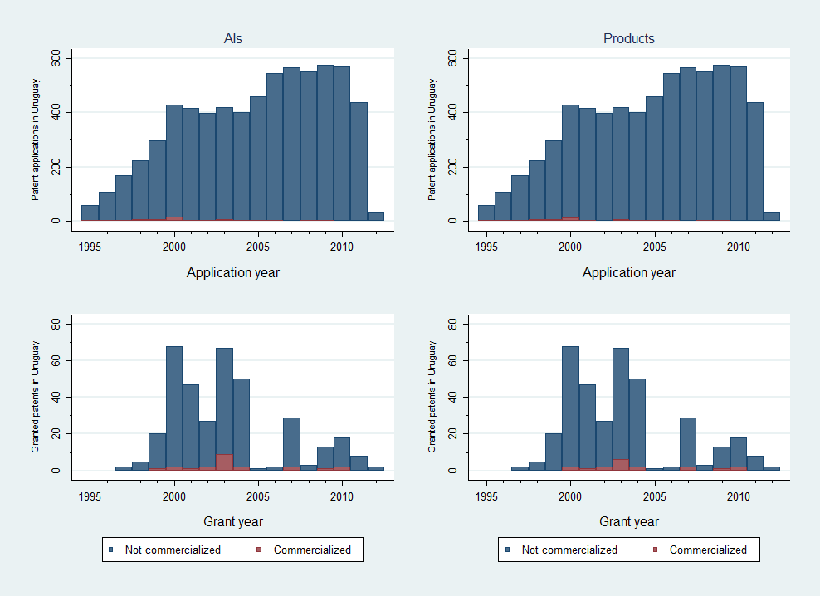

*المصدر: الكتاب البرتقالي (2012)، والبيانات التاريخية للبراءات الواردة في الكتاب البرتقالي، وDNPI (2012)، وقاعدة بيانات المكتب الأوروبي للبراءات باتستات (2012) وفارمانيواريو (FA) (2012).*

وكما أشرنا من قبل، لا يقتصر استخدام شركات الأدوية على براءات الاختراع فقط بشكل مكثف. فقد بلغت عدد طلبات تسجيل العلامات التجارية في أوروغواي في الفترة ما بين 1995 و2012 عدد 729 33 طلباً متصلاً بالمنتجات الدوائية (تصنيف نيس الفئة 5)، وهو ما يمثل 20،4% من إجمالي الإيداعات. وتستأثر المنتجات الدوائية بإيداعات لطلبات تسجيل علامات تجارية بأعداد أكبر من أي منتج أو خدمات تنتسب لفئة تصنيف أخرى (الشكل هاء-6). ويأتي بعد المنتجات الدوائية في الترتيب، المنتجات المرتبطة بالنظافة الصحية ومستحضرات التجميل (تصنيف نيس الفئة 3)، على الرغم من أنها لا تُشكل سوي أكثر قليلاً من نصف عدد الإيداعات المرتبطة بالمنتجات الدوائية. وبالمقارنة، يستخدم مودعو الطلبات في بلدان أخرى في الغالب تصنيف نيس الفئة الخامسة، ولكن تأتي هذه الفئة في الترتيب الخامس على الصعيد العالمي، ويبلغ إجمالي طلبات هذه الفئة أقل قليلاً من 5% من إجمالي طلبات إيداع العلامات التجارية (الويبو 2013).

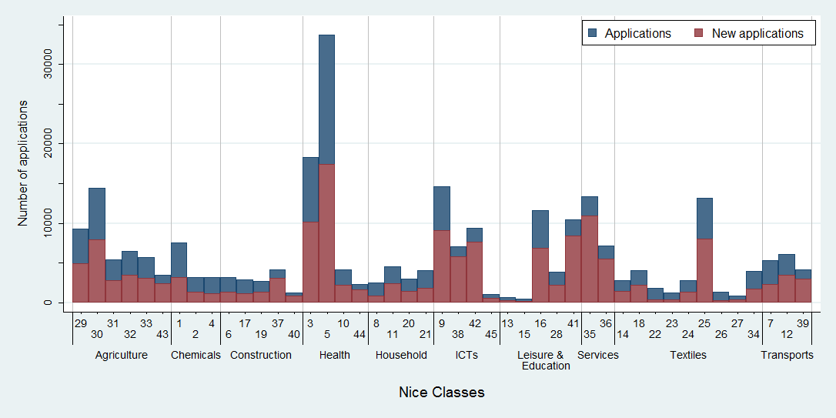**الشكل هاء-6: إيداعات طلبات تسجيل العلامات التجارية بحسب فئات تصنيف نيس (1995-2012)**

*المصدر: DNPI (2012). ملاحظات: تجميع فئات نيس يتبع إديتال® (Edital®) (انظر الويبو 2013). وتتضمن الطلبات الجديدة طلبات التجديد عند إيداعها للمرة الأولى في تلك الفئة المعينة.*

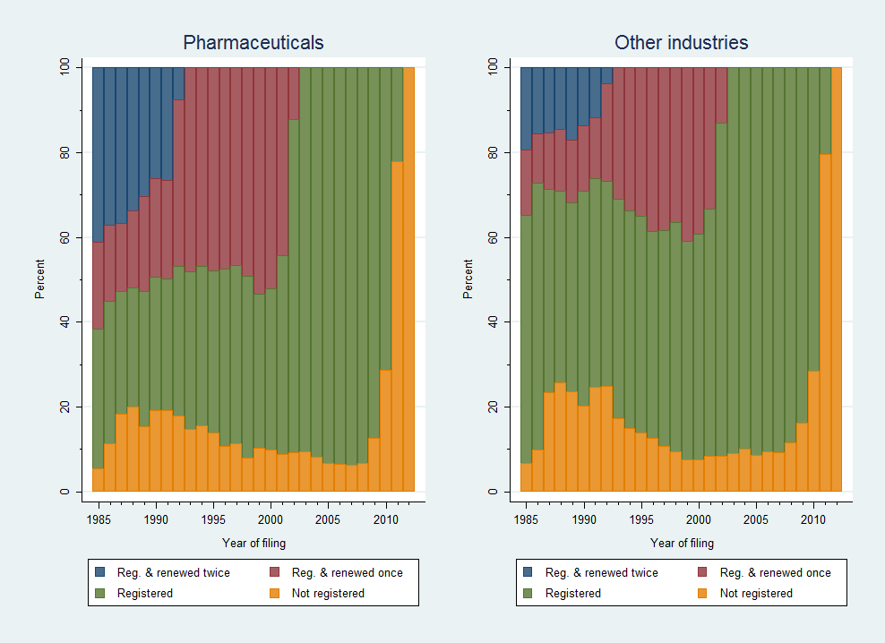**الشكل هاء-7: طلبات التجديد والطلبات المودعة لأغراض غير التسجيل بحسب سنة الإيداع**

*المصدر: DNPI (2012). ملاحظات: تستند النسب المئوية إلى طلبات إيداع متكافئة في فئة تصنيف واحدة (SCE). لم يُنظر إلا إلى الإيداعات الأولى منذ عام 1985.*

تودع شركات المستحضرات الصيدلانية طلبات تسجيل علامات تجارية بمعدل أكبر من الشركات العاملة في مجالات أخرى، كما تتمتع العلامات التجارية تلك بمتوسط أعمار أطول (الشكل هاء-7). وتبلغ نسبة تسجيل طلبات العلامات التجارية- سواء المتصلة بالمستحضرات الصيدلانية أو بخلاف ذلك- إلى ما بين 80 إلى 90% تقريباً من إجمالي الإيداعات. بيد أن متوسط فترة عمر العلامات التجارية المرتبطة بالمستحضرات الطبية أطول بكثير من العلامات التجارية الأخرى. فعلى سبيل المثال، تستمر صلاحية علامة تجارية أُودعت في 1985 لأكثر من 21 عاماً في المتوسط، بينما لا تستمر صلاحية العلامات التجارية المرتبطة بصناعات أخرى إلا لمدة 16 عاماً فقط.

وكما هو الحال في براءات الاختراع، يستأثر غير المقيمين بإيداع وتسجيل غالبية العلامات التجارية في أوروغواي (الشكل هاء-8). وهذا هو الحال بالنسبة لشركات المستحضرات الدوائية وغيرها من الشركات. ففي خلال الفترة ما بين 1995و2012، بلغت نسبة إيداعات الأجانب لطلبات تسجيل علامات تجارية حوالي 70% من إجمالي طلبات المنتجات الدوائية، ونسبة 60% من طلبات لمنتجات بخلاف المنتجات الدوائية. ومع ذلك، تشهد الإيداعات المحلية لعلامات تجارية مرتبطة بمنتجات دوائية نمواً أسرع من الإيداعات الأجنبية.

**الشكل هاء-8: النسبة المئوية للعلامات التجارية بحسب المنشأ**

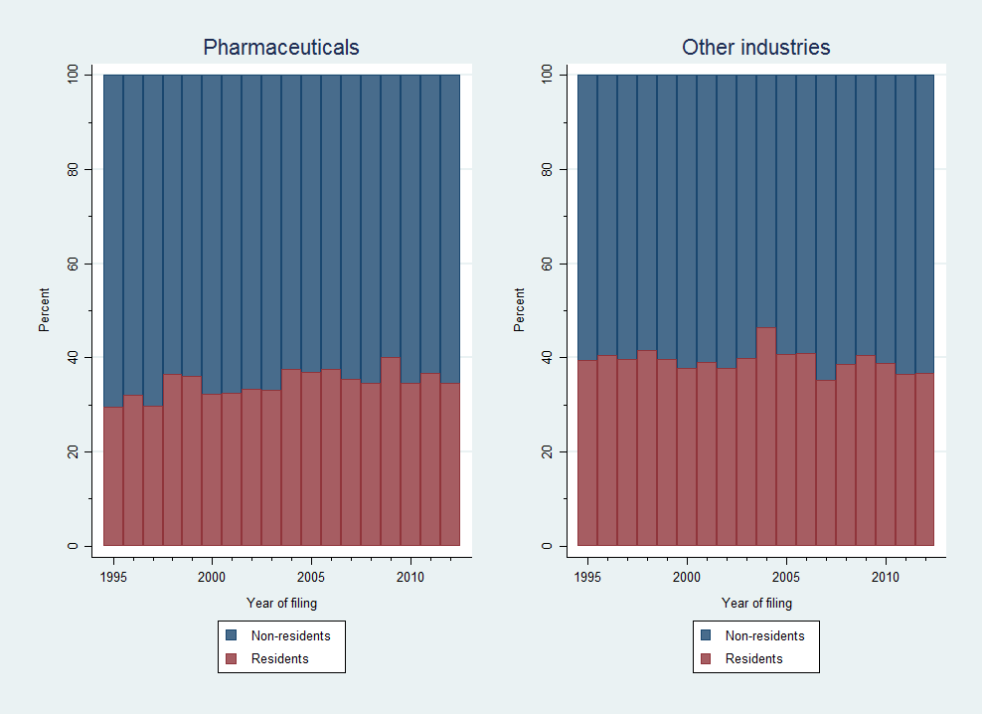

*المصدر: DNPI (2012). ملاحظات: تستند النسب المئوية إلى طلبات إيداع متكافئة في فئة تصنيف واحدة وتستخدم طريقة الإحصاء التجزيئي في حالة تعدد المودعين.*

**الملكية الفكرية وأوضاع سوق المستحضرات الدوائية**

يتناول الجزء الثاني من التحليل التطبيقي الارتباط بين الانتفاع بالملكية الفكرية والأوضاع السوقية. وبفضل ما تحقق من استفادة من بيانات سجلات الوحدات المتفردة عن الأدوية المُباعة في السوق المحلي وموقف حمايتها بموجب براءات الاختراع الخاصة بها، توفر هذه الدراسة أدلة عملية عن الدخول إلى الأسواق والهيمنة على مقدراته والأسعار.

وبالنظر إلى عدد سكان أوروغواي والذي يصل إلى حوالي 3.3 مليون نسمة، يعتبر الطلب على الأدوية قليلاً بالمقارنة مع الاقتصاديات الأخرى، بما في ذلك الاقتصاديات المجاورة مثل الأرجنتين والبرازيل (حيث يصل تعداد السكان إلى 40 و 200 مليون نسمة على الترتيب). ومع نفقات صحية تقف عند حوالي 8% من الناتج المحلي الإجمالي و 618 دولار أمريكي للفرد الواحد، تحتل أوروغواي مرتبة أقل قليلاً من الأرجنتين والبرازيل وشيلي (أوروغواي 21، 2011). في 2012، حققت شركات المستحضرات الدوائية 475 مليون دولار أمريكي في المبيعات داخل أوروغواي. وفي حين شهدت هذه السوق نمواً مطرداً طوال العقد الماضي- يُقَدَّر بحوالي 5% سنوياً- إلا أنه يسجل معدلات أبطأ جداً بالمقارنة بالمعدلات التي يسجلها اقتصاد أوروغواي في العموم. في 2005، بلغ إجمالي القيمة المضافة للإنتاج المحلي في قطاع المنتجات الدوائية 85،0% من الناتج المحلي الإجمالي، بينما بلغت حصص الصناعات المرتبطة باللحوم والألبان، على سبيل المثال، مستويات أعلى بكثير، فقد حققت 5،5% و 3،2% ، على الترتيب (أودوني وفيلد 2006).

**الشكل هاء-9: متوسط السعر بالوحدة**

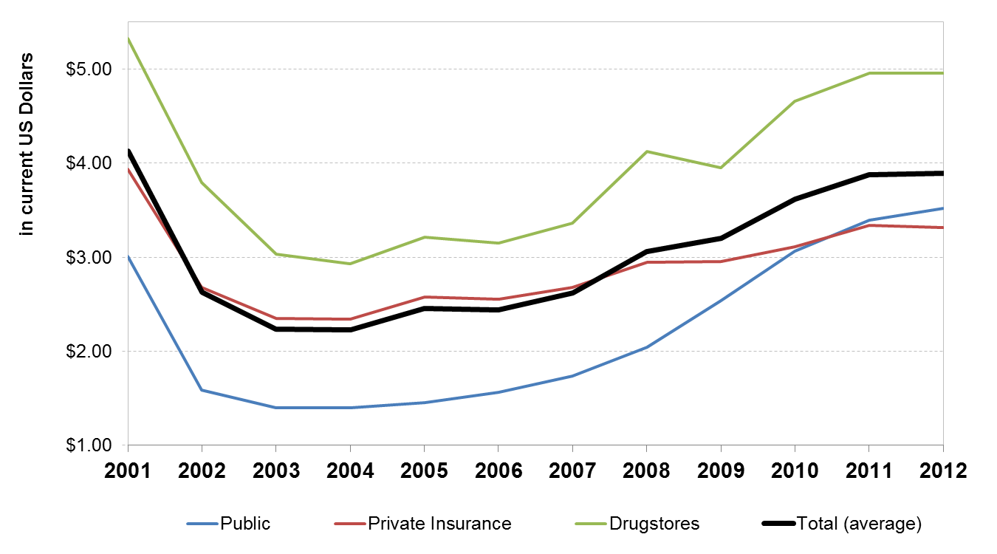

*المصدر: مركز التنبؤ والتحليل الاقتصادي CEFA (2013).*

تمر رحلة توزيع الأدوية في أوروغواي عبر ثلاث قنوات رئيسية، وهي: (1) متاجر الأدوية الخاصة والصيدليات؛ (2) الصيدليات التابعة لمنظمات المحافظة على الصحة (HMOS)؛ و، (3) صيدليات المستشفيات العامة (انظر لالاني 2004). تختلف أنواع الأدوية المشتراة من خلال هذه القنوات. وبشكل عام، يمكن شراء وحدات أكثر نسبياً من المستشفيات العامة مقابل تكلفة أقل. وعلى العكس من ذلك، تمثل متاجر الأدوية الخاصة والصيدليات نسبة أقل من الوحدات الفعلية المُباعة ونسبة أكبر من المبيعات النقدية. ومن المثير للاهتمام، تبدو المستشفيات العامة وكأنها آخذة في التحول نحو القيام بدور سلة أدوية ذات تكلفة أعلى مع مرور الوقت، حيث تجاوز متوسط السعر المدفوع لكل وحدة السعر المدفوع من قبل منظمات المحافظة على الصحة منذ 2011 (الشكل هاء-9). وعلى جانب العرض، هناك ما يزيد قليلاً على 100 شركة تتولى التوريد إلى السوق المحلية، ويصل عدد الشركات التي يصل عدد العاملين بها إلى 20 موظفاً أو أكثر إلى حوالي ثلث عدد هذه الشركات (أوروغواي 21، 2011).

تستأثر تلك الشركات الأكبر بما يقرب من 90% من العمالة في الصناعة، وتتكون من شركات مملوكة بالكامل لكيانات محلية، وشركات مملوكة لكيانات إقليمية- معظمها من الأرجنتين- وشركات أخرى تُعتبر فروعاً لشركات دولية، وتمثل كل مجموعة من هذه المجموعات الثلاثة حصة مماثلة. تنتج المجموعتان الأخيرتان من هذه الشركات أدوية محلية، ولكن لا يعني هذا استبعاد نشاط البيع لمنتجات مُصَنّعة بالكامل في الخارج. (أدوني وفيلد 2006؛ سي أي يو 2012). وهناك استخدام جوهري لمدخلات مستوردة من الخارج في الصناعة الوطنية لإنتاج الدواء (أوروغواي 21، 2011). وبشكل عام، لا تبدو صناعة الدواء قادرة على إظهار دلائل قوية على تحقيق الهيمنة على السوق.

ووفقا لبيانات الدراسة النهائية، خلال الفترة 2004-2010، بلغ متوسط تكلفة بيع المنتج في أوروغواي للمستهلك النهائي 46 دولاراً أمريكياً، وحوالي 30 دولاراً لشركة البيع بالتجزئة (انظر الجدول هاء-1). وفي المتوسط، هناك أقل من خمس شركات مختلفة تعمل في مجال توريد منتج معين، ويظهر هذا المنتج في السوق في 14 صورة مختلفة- بمعنى، ظهوره في جرعات مختلفة، أو تسليمه من خلال مسارات تسليم مختلفة، أو تعبئته بكميات مختلفة. ومع ذلك، ففي حوالي 12% من الحالات، هناك شركة واحدة فقط تقوم بتوريد المكون الفاعل الذي يدخل في تركيبة المُنْتَج.

فيما يتعلق بالحماية التي توفرها الملكية الفكرية، يحتوي منتجان من أصل ثلاثة منتجات في البيانات النهائية للدراسة على مكون فاعل محمي ببراءة واحدة على الأقل ممنوحة في الولايات المتحدة الأمريكية. يصل متوسط السعر لهذه المنتجات حوالي 12 دولار أعلى من المتوسط العام، بقيمة إجمالية تبلغ حوالي 5،58 دولاراً أمريكياً. وبالإضافة إلى ذلك، لا يبدو هناك أي دلائل واضحة على وجود اختلاف كبير في الهيكل السوقي لهذه المنتجات، وذلك مع توفر أنواع كثيرة من الأصناف المختلفة وأعداد كبيرة من المنافسين الذين يحققون قيمة تقترب من المتوسط العام. تؤثر الحماية التي توفرها البراءات في أوروغواي- سواء البراءات المطلوبة أو الممنوحة- على نسبة قليلة جداً من المنتجات في السوق. وتصل نسبة المنتجات التي تحتوى على مكون فاعل إلى حوالي 5،6% من إجمالي المنتجات، ويسعى أصحاب تلك المنتجات في طلب الحماية للمكون الفاعل بموجب براءة اختراع في أوروغواي، وقد مُنحت البراءة لنصف هذه الحالات تقريباً (أي في 4،3% من الحالات). وسواء كانت البراءة معلقة أو تم منحها، تسجل الأسعار مستوى أعلى بكثير من السعر الإجمالي لكل حالة، والذي يتراوح ما بين 110 و113 دولاراً أمريكياً على الترتيب. ومع ذلك، لا تختلف أعداد المنافسين ولا التنوع في الأصناف اختلافاً كبيراً.

يمكن أن تلقى البيانات التي تم تجميعها بعض الضوء على المشهد داخل فئات مختلفة من حيث الحماية التي توفرها براءات الاختراع. وتحديداً، فإننا نميز ما بين إذا كانت المكونات الفاعلة والمنتجات المحمية ببراءة اختراع مرتبطة ببراءات اختراع في الولايات المتحدة الأمريكية فقط أو إذا كانت تلك الحماية ممتدة لتشمل أوروغواي من خلال إيداعات لاحقة، يمكن منحها من عدمه. وفي المتوسط، يحتوي منتجان من كل ثلاث منتجات واردة في البيانات النهائية لهذه الدراسة على مكون فاعل محمي ببراءة اختراع صادرة في الولايات المتحدة الأمريكية. ومن بين هذه المنتجات، تتوافق 15،2% منها فقط مع المنتجات الأصلية المحمية ببراءات اختراع، وتتنافس 41،4% ضد هذه المنتجات. كما تحتوي نسبة 43،4% المتبقية أيضاً على مكون فاعل محمي ببراءة اختراع في الولايات المتحدة الأمريكية ولكنه لا يواجه منافسة من منتج أصلي محمي ببراءة اختراع في أوروغواي (الجدول هاء-1). تمثل المنتجات الأصلية المحمية نسبة أكبر (حوالي 25%) من تلك المنتجات المحتوية على مكونات فاعلة مطلوب في شأنها حماية بموجب براءات اختراع أيضاً في أوروغواي. وتجدر الإشارة إلى أن تلك الزيادة في الحصة ليست على حساب المنافسة، حيث تتزايد أيضاً حصة المنتجات المتنافسة (52-60%). لا يوجد أي ارتباط واضح بين الحماية التي توفرها البراءات في أوروغواي وبين الهيمنة على السوق.

**الجدول هاء-1: الإحصاء الوصفي لمتغيرات محددة في اللوحة النهائية**



*المصادر: فارمانيواريو (2012)، والكتاب البرتقالي (2012)، وDNPI (2012) وقاعدة بيانات المكتب الأوروبي للبراءات PATSTAT. ملاحظات: المكونات الفاعلة (A/S) الواردة في الكتاب البرتقالي فقط. توضع الشركات في مجموعات كلما أُتيحت معلومات عنها. الفترة 2004-2010. فترة انقضاء صلاحية البراءات تقديرية.*

من المرجح عدم استمرار صلاحية براءات اختراع عدد لا يُستهان به من المكونات الفاعلة المحمية (الشكل هاء-10). يمتد تاريخ الإيداعات الأولى لثلثي المنتجات المحمية ببراءات الاختراع (43% من جميع المنتجات) إلى حوالي 20 سنة مضت أو أكثر[3]. يمكن القول بعدم استمرار صلاحية براءات الاختراع بعد مرور 20 سنة من تاريخ الإيداع الأول لطلب الحصول على براءة اختراع لمكون فاعل.[4] وعلاوة على ذلك، فمن المتوقع انتهاء صلاحية بعض من تلك البراءات حتي قبل هذا التاريخ بسبب الفشل في الالتزام بالقواعد المقررة للحفاظ على البراءات حتى تاريخ انتهائها المقرر. ومن ناحية أخرى، يمكن استمرار بعض الإيداعات الأخرى المرتبطة- مثل الانتفاع الثانوي، الأساليب المختلفة، إلخ- وفي بعض الحالات قد تكون جزءاً من استراتيجية "التجديد الدائم" للبراءات (جيم. إم. كوريا 2011). وعلى أي حال، لا تختلف معظم المتغيرات اختلافاً جوهرياً فيما بينها بالنسبة لقطاعات السوق المحتمل انتهاء صلاحية براءات حماية المنتجات بها (الجدول هاء-1).

وفيما يتعلق بهيكل السوق، تتولى شركة واحدة توريد ما يربو على 40% من المكونات الفاعلة. وعلاوة على ذلك، يبدو التوجه واضحاً نحو وجود شركة واحدة تتمتع بزيادة طفيفة في مستوى الهيمنة على السوق. استقرت الأرقام الدالة على المكونات الفاعلة التي يتم توفيرها من قبل شركة واحدة استقراراً نسبيا خلال الفترة من 2004 إلى 2010، بعد أن شهدت زيادة طفيفة في القيمة المطلقة وانخفاضاً صغيراً في القيم النسبية (الشكل هاء-11). ومع ذلك، ازدادت المكونات الفاعلة التي يتم توريدها من قبل شركتين أو ثلاث شركات فقط بدلالة كل من القيمة المطلقة والقيم النسبية على حساب المكونات الفاعلة التي يتم توريدها من قبل أريع شركات أو أكثر. ولذلك، في عام 2010، تم توريد ثلاثة أرباع المكونات الفاعلة بواسطة ثلاث شركات أو أقل.

**الشكل: هاء-10: ’عمر‘ براءة الاختراع لمكونات فاعلة محمية**

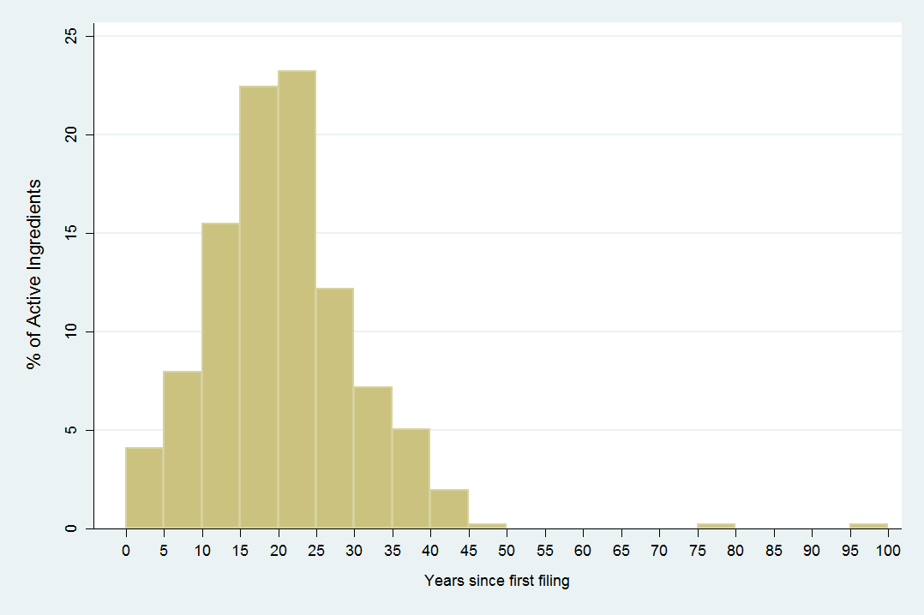

*المصادر: فارمانيواريو (2012)، والكتاب البرتقالي (2012)، وDNPI (2012) وقاعدة بيانات المكتب الأوروبي للبراءات PATSTAT. الاعتداد بأول إيداع داخل أسرة البراءات وأخذه في الاعتبار.*

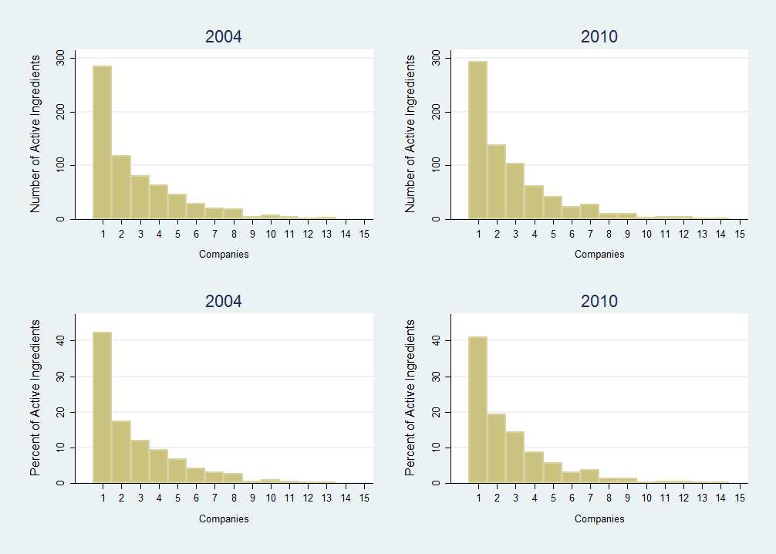**الشكل هاء-11: الهيمنة على السوق بحسب المكون الفاعل**

*المصدر: فارمانيواريو (2012). ملاحظات: المكونات الفاعلة الواردة في الكتاب البرتقالي فقط (2012).*

*توضع الشركات في مجموعات كلما أُتيحت معلومات عنها.*

واتساقاً مع التوقعات، ترتبط أسعار الأدوية ارتباطاً سلبياً مع تنوع المنتجات والمنافسة، وارتباطاً إيجابياً في حالة وجود مورد واحد فقط. وقد لاحظنا وجود ارتباط موجب بين السعر والحماية التي توفرها البراءة، بغض النظر عن مكان إيداع البراءة وبغض النظر عما إذا كان قد تم منحها من عدمه. ومع ذلك، تشهد المنتجات التي تحتوي على مكونات فاعلة مع حماية منتهية الصلاحية أسعاراً مرتفعة أيضاً. وعلاوة على ذلك، تتصف العلاقة بين المنافسة السوقية وبين الحماية التي توفرها البراءة بأنها أقل وضوحاً، وقد تُظْهِر ارتباطاً إيجابياً في بعض الأحيان. وتُفَسَر هذه الظواهر على أنها أعراض دالة لعدم التجانس في السوق. ويظهر عدم التجانس هذا بين مجموعات من الأدوية ذات الخصائص العلاجية المتماثلة، وكذلك داخل مجموعات الأدوية تلك.

**الجدول هاء-2: الانتفاع بالملكية الفكرية والأوضاع السوقية عبر الفئات العلاجية**

*المصادر: فارمانيواريو (2012)، والكتاب البرتقالي (2012)، وDNPI (2012) وقاعدة بيانات المكتب الأوروبي للبراءات PATSTAT. ملاحظات: الأسعار حالياً بالدولار الأمريكي. تم تجميع الفئة العلاجية من فارمانيواريو. المكونات الفاعلة الواردة في الكتاب البرتقالي فقط (2012). توضع الشركات في مجموعات كلما أُتيحت معلومات عنها.*

ووفقاً للتوقعات، ظهر تناظر بين هيكل السوق والأسعار. يصل متوسط سعر مكون فاعل معين إلى حوالي 123 دولاراً أمريكياً. وتشهد المكونات الفاعلة الموردة من قبل شركة توريد واحدة سعراً متوسطاً أعلى من هذا المتوسط بدرجة كبيرة، حوالي 230 دولاراً أمريكياً. ويسجل متوسط السعر للمكونات الفاعلة التي يتم توريدها بالفعل من قبل شركتين أو أكثر مستوى أقل بكثير من المتوسط العام. تقل الصورة وضوحاً بالنسبة للحماية التي توفرها براءات الاختراع، حيث لا تدل البيانات التفصيلية بحسب عدد الشركات على أي اختلافات واضحة. وبالمثل، تتصف العلاقة بين الحماية التي توفرها براءات الاختراع والأسعار بعدم الوضوح. فمن الجائز أن تكون التقلبات السعرية داخل المكونات الفاعلة المحمية وأيضاً داخل تلك المنتجات المتنافسة مع المنتجات المحمية كبيرة ولا يمكن إغفال تأثيرها. فعلى سبيل المثال، وفي مستوى التجميع الأول، تتضمن أغلى ثلاث فئات علاجية على: الأدوية المضادة للفيروسات (متوسط السعر: 331 دولاراً أمريكياً)، وأدوية الأورام (330 دولاراً أمريكيا) وأدوية المناعة (233 دولاراً أمريكياً). ويحتوي أكثر من ثلاثة أرباع المنتجات الداخلة في تكوينها على مكونات فاعلة محمية ببراءات اختراع صادرة من الولايات المتحدة الأمريكية. ومع ذلك، طلبت الأدوية المضادة للفيروسات وأدوية المناعة الحصول على حماية بموجب براءة في أوروغواي، وقد شهدت الأدوية المضادة للفيروسات فقط إيداع طلبات للحصول على تلك الحماية. وعلى نفس المنوال، تشهد عدة فئات علاجية ذات الحصة المماثلة للمنتجات التي تحتوي على مكونات فاعلة محمية أسعاراً أقل بكثير. فعلى سبيل المثال، تُظْهِر منتجات الفئة العلاجية لأدوية أمراض العيون (29 دولاراً أمريكياً) نمط حماية متوسط مماثل بخلاف منتجات فئة أدوية الأورام، ولكن مع متوسط أسعار مختلف بمقدار عشر أضعاف (انظر الجدول هاء-2).

تنسحب هذه النتائج أيضاً على بيانات وحدة المشتريات المركزية التابعة لوزارة الاقتصاد والمالية UCA-MEF (الجدول هاء-3). وعلى وجه الخصوص، لا توجد أي رابطة مباشرة بين العطاء ذي العرض الوحيد أو العطاء الذي لم يتم منحه وبين المكون الفاعل المشمول بحماية بموجب براءات اختراع. يسجل معدل ترسية العطاءات وكذلك المبالغ المخصصة للمنتجات المشمولة بحماية بموجب براءات اختراع مستوى يتراوح حول 65% لتلك المنتجات المحمية بموجب براءات في الولايات المتحدة، ونسبة 6% لتلك المنتجات التي أَودعت طلبات في أوروغواي و3% للمنتجات التي مُنحت حماية في أوروغواي. تتماثل تلك الحصص مع التوزيع الذي شاهدناه للسوق بشكل كلي في أوروغواي (الجدول هاء-1).

**الجدول هاء-3: الانتفاع بالملكية الفكرية وأسعار السوق عبر الفئات العلاجية (وحدة المشتريات المركزية التابعة لوزارة الاقتصاد والمالية) (UCA-MEF)**

*المصادر: وحدة المشتريات المركزية التابعة لوزارة الاقتصاد والمالية UCA-MEF (2013)، وفارمانيواريو (2012)، والكتاب البرتقالي (2012)، وDNPI (2012) وقاعدة بيانات المكتب الأوروبي للبراءات PATSTAT. ملاحظات: الأسعار حالياً بالدولار الأمريكي. تم تجميع الفئة العلاجية من فارمانيواريو. المكونات الفاعلة هي الواردة في الكتاب البرتقالي فقط (2012).*

من المرجح أن تكون المكونات الفاعلة المحمية بموجب براءات اختراع وكذلك المنتجات التي تحتوى عليها هي الأحدث في دخول السوق. ومن المثير للاهتمام، يظلا في السوق لفترة أطول. ومع ذلك، لا يوحي هذا بالضرورة بأن الملكية الفكرية تحبذ سرعة دخول المنتجات إلى السوق، حيث غالباً ما تشهد معظم هذه المكونات الفاعلة انتهاء صلاحية براءات الاختراع الخاصة بها ومعظمها لم يسبق له الحصول على حماية في أوروغواي. وفي هذا المعني، تتناقص حصة المكونات النشطة والمنتجات غير المحمية ببراءات اختراع بمعدل طفيف على مر الزمن (الشكل هاء-12). وبالتالي، يمكن القول بأن مقدار المكونات الفاعلة والمنتجات غير المحمية ببراءات اختراع قد شهدت زيادة ملموسة خلال الفترة 2005-2010. وعند النظر في نشاط إصدار البراءات في أوروغواي فقط، نجد أن حصة المكونات الفاعلة والمنتجات غير المحمية ببراءات اختراع هي الأكبر.

**الشكل هاء-12: حماية براءات الاختراع وانتهاء الصلاحية**

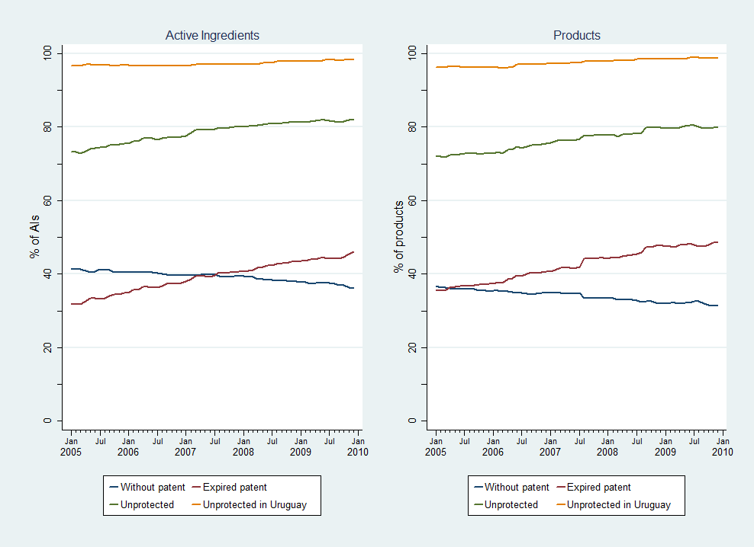

*المصدر: فارمانيواريو (2012). ملاحظات: المكونات الفاعلة هي الواردة في الكتاب البرتقالي فقط (2012).*

ننتقل الآن إلى تحليل متعدد المتغيرات، حيث يمكننا إجراء مقارنات بين المنتجات داخل نفس الفئة العلاجية. ينطوي هذا الأمر على مقارنة هيكل السوق (أو السعر) مع متوسط هيكل السوق (أو السعر) ضمن المستوى المختار للتماثل العلاجي.

واتساقاً مع التوقعات، تشير نتائج التحليل متعدد المتغيرات إلى ترابط سلبي بين نسبة المنتجات المحمية ببراءات اختراع والمنافسة، وإلى ترابط إيجابي مع احتمالية وجود مورد واحد. ومع ذلك، وعلى الأخص مع احتمالية وجود مورد واحد، فغالباً ما تفشل أوجه المرونة المُقَدَّرة في أن تكون ذات دلالة إحصائية. وعلاوة على ذلك، لا يوجد هناك أي تأثير قوي لنشاط تسجيل براءات الاختراع على الصعيد المحلي - سواء للبراءات المعلقة أو الممنوحة - عند المقارنة مع نشاط تسجيل براءات الاختراع في الخارج. وبعبارة أخرى، تشير التقديرات في المتوسط إلى أن دخول المنتجات المحمية فقط ببراءات اختراع في الولايات المتحدة له تأثير مماثل لدخول المنتجات المحمية ببراءات اختراع أيضاً في أوروغواي. وبالإضافة إلى ذلك، تشهد المكونات الفاعلة المحمية ببراءات اختراع الجاري تسويقها في أوروغواي منافسة أعلى بالمقارنة مع المكونات العلاجية الفاعلة المماثلة غير المحمية (بيان ملخص في الجدول هاء-4). وتبقى هذه الحقيقة قائمة بغض النظر عن مكان طلب الحماية بموجب البراءة. وعلاوة على ذلك، يرتبط دخول المنتج المحمي بموجب براءة اختراع من الأساس بمنافسة أكثر شدة (الجدول هاء-4). تبدو هذه النتائج وكأنها تتعارض مع النظرية، على الرغم من قدرتها على ثبات وجاهتها إلى حد ما أمام أي مستوى من التماثل العلاجي يتم اختياره. تشير هذه النتائج ضمنياً إلى أن الآلية التي تحدد آثار الحماية التي توفرها البراءات على المنافسة تقف عاجزة عن التصرف بشكل فعّال حيال استخدام الحق في الاستبعاد بموجب البراءات بخلاف ما كان متوقعاً.

**الجدول هاء-4: آثار الملكية الفكرية على هيكل السوق (ملخص)**

وعند الانتقال إلى تأثير الأسعار في مشهد متعدد المتغيرات، نجد أن هناك ارتباطاً بين نسبة المنتجات المحمية بموجب براءات اختراع في مكون فاعل محدد وبين ارتفاع الأسعار (بيان ملخص في الجدول هاء-5). فعلى سبيل المثال، سترتفع تكلفة شريحة سوقية تحتوي فقط على منتجات محمية ببراءات اختراع في المتوسط، بمقدار 123% بالمقارنة بشريحة سوقية لا تحتوي على أي منتجات محمية. ومع ذلك، لا يوجد هناك فرق كبير بين براءات اختراع صادرة من الخارج فقط وبين استصدارها محلياً أيضاً. وفي الواقع، فكثيرا ما نجد أثراً يُعتد به إحصائياً في حالة استصدار براءات اختراع من الولايات المتحدة الأمريكية فقط، وبخاصة إذا كانت البراءة ما تزال في مرحلة إجراءات الفحص في أوروغواي. ومن الظواهر المُحَيِّرة، في جميع الحالات تقريباً، ارتباط الإيداعات الجاري فحصها في أوروغواي مع هامش سعري أقل بين منتجات أصلية وأخرى منافسة بخلاف المنتجات التي تتمتع ببراءات اختراع صادرة من الخارج. وفي الوقت نفسه، تبدو تلك المنتجات المحمية أيضاً بموجب براءة ممنوحة في أوروغواي ذات تباين سعري مكافئ مع المنافسين، وربما يكون أعلى في بعض الأحيان. وعلاوة على ذلك، يبدو دخول المنتجات الأصلية إلى السوق سبباً في زيادة أسعار المنافسين أيضاً، بغض النظر عن موقف المنتجات من حيث الحماية بموجب براءات اختراع. وعلى الرغم من التناقض الظاهر، تتوافق تلك النتائج مع النتائج المكتشفة لمتغيرات المنافسة. ومرة أخرى، يمكن تفسير تلك النتائج استناداً إلى أن الفائدة التي توفرها الحماية بموجب براءات الاختراع والمتمثلة في المعلومات التي توفرها عن الجدة والجدوى الاقتصادية لبعض الشرائح السوقية المعينة، تعادل بل وتتفوق على أي تأثير سلبي قد تشكله تلك الحماية على المنافسة.

**الجدول هاء-5: آثار الملكية الفكرية على أسعار السوق (ملخص)**

**الاستنتاجات الرئيسية**

تخلص هذه الدراسة إلى أن الأخذ بنظام حماية المنتجات الدوائية بموجب براءات اختراع في أوروغواي قد أثر تأثيراً طفيفاً، على ما يبدو، على الأوضاع السوقية لتلك المنتجات. ومع ذلك، فقد ظهر تأثيره الواضح تماماً على الانتفاع بالملكية الفكرية. وكما هو مبين في التحليل التطبيقي، لم يشهد DNPI زيادة جوهرية في إيداعات البراءات منذ عام 1995 فقط، بل شهد أيضاً تبايناً في الطلب بدلالة الاختصاصات.

إن شركات الأدوية ليست هي المستخدم الأكثر انتفاعاً بنظام البراءات، كما يبدو أن تلك الشركات أيضاً هي القطاع الأكثر إيداعاً لطلبات الحصول على حماية بموجب العلامات التجارية. وعلى نحو مماثل لبراءات الاختراع، يعتمد مودعو طلبات التسجيل من الأجانب إلى حد أكبر على الحماية بموجب العلامات التجارية بصورة أكبر من المودعين المحليين، ولا يُستثنى قطاع المستحضرات الدوائية من هذا الاتجاه. ومع ذلك، يتزايد معدل استخدام شركات الأدوية المحلية والإقليمية للعلامات التجارية مع مرور الوقت.

وفيما يتعلق بسوق المنتجات الدوائية، تشير تقديرات التحليل إلى أن هناك نسبة ضئيلة من الأدوية التي تباع في أوروغواي والتي سعت الشركات في الحصول في شأنها على حماية بموجب براءات الاختراع (أقل من 7%). ويمكن ربط نصف هذه المنتجات ببراءات ممنوحة في أوروغواي حتى الآن. ترتبط تلك البراءات، سواء تلك التي ما تزال في مرحلة الفحص أو الممنوحة، بالأدوية الأعلى سعراً في المتوسط. ومع ذلك، تتصف تلك الاختلافات السعرية بأنها أقل وضوحاً عندما نُقْصِر المقارنات على الأدوية التي لها خصائص علاجية متماثلة. تشير هذه النتيجة إلى اختلافات جوهرية في القيمة الأساسية لشرائح السوق المختلفة، مما قد يفسر أيضاً سبب طلب الشركات الحصول على حماية بموجب براءات الاختراع. وبعبارة أخرى، قد توحي النتائج نفسها، وعلى نحو متساوي، بأن الحماية بموجب براءات اختراع تسمح للشركات بفرض أسعار أعلى، أو أن الشرائح السوقية الأعلى تكلفة قد تبدأ (فيما بعد) في الحصول على براءات اختراع مقابل ريع مناسب. تبدو نتائج التراجع متعدد المتغيرات لنشاط الحصول على براءات اختراع خارج أوروغواي داعماً لهذه الفرضية الأخيرة.

وعلاوة على ذلك، لم تكن العلاقة بين الحماية بموجب براءات الاختراع والهيمنة السوقية بالوضوح الذي كان متوقعاً. يوضح التحديد الوصفي لسوق المنتجات الدوائية بحسب الشريحة أن معظم الشرائح يتم تدبيرها من قبل شركة واحدة أو من قبل عدد محدود من الشركات، بغض النظر عن موقف براءات الاختراع الخاصة بتلك المنتجات. ويبدو أن هناك عوامل أخرى تلعب دوراً أكبر في تحديد هيكل سوق المنتجات الدوائية أكبر من الدور الذي تلعبه الحماية بموجب براءات اختراع - مثل خفض سعر الوحدة الناتج من زيادة الانتاج. ومرة أخرى، لا تشير نتائج التحليل متعدد المتغيرات إلى نفس الاتجاه فقط، بل تشير أيضاً إلى أن الارتباط بين الحماية بموجب براءات الاختراع والهيمنة على السوق أكثر تعقيداً مما يُعتقد على المستوى النظري في كثير من الحالات.

[نهاية المرفق والوثيقة]

1. راجع اتفاق تريبس، المادة 70-8.
2. وفقا لنتائج المقابلات، فَحَصَ مكتب أوروغواي للملكية الفكرية بالفعل العديد من طلبات البراءات المعلقة، على الرغم من انتظار هذه الطلبات صدور القرار النهائي في شأنها. وقد تؤثر هذه الحقيقة على تقديراتنا الخاصة بالتراكمات.
3. نشير هنا إلى الإيداع الأسبق داخل نفس أسرة البراءات كما في قاعدة بيانات المكتب الأوروبي للبراءات PATSTAT
4. قد لا يكون هذا هو الحال بالنسبة لبعض البراءات المودعة في الولايات المتحدة الأمريكية قبل الإصلاحات القانونية التي قضت بتمديد فترة صلاحية براءات الاختراع في الولايات المتحدة الأمريكية، وكما تم تنفيذها من خلال قانون اتفاقيات جولة أوروغواي.